Francisco Javier Otero Herrero
Grupo atu | 16 de junio de 2025
Técnicas de Administración de recursos de Almacenamiento
Actividad 4

Tras el estudio de los contenidos de la unidad didáctica, responde adecuadamente a las preguntas que se plantean a continuación:

PREGUNTAS
- Explica cómo se pueden administrar los recursos de almacenamiento. Muestra un ejemplo describiendo todos los pasos que vas realizando y si es posible adjuntando alguna captura de pantalla.
Administrar los recursos de almacenamiento en un servidor es fundamental para asegurar el rendimiento, la disponibilidad, la seguridad y la escalabilidad de los datos. Esto implica una serie de tareas que van desde la asignación inicial de espacio hasta la monitorización y el mantenimiento.
Los principales aspectos de la administración de recursos de almacenamiento incluyen:
- Particionamiento y Formateo de Discos:

- Propósito: Dividir un disco físico en una o más secciones lógicas (particiones) para organizar los datos, instalar sistemas operativos o aislar diferentes tipos de información. El formateo prepara la partición para almacenar datos, creando un sistema de archivos.

- Conceptos Clave:

- Tabla de Particiones: MBR (Master Boot Record) o GPT (GUID Partition Table). GPT es el estándar moderno y soporta discos de más de 2TB y un mayor número de particiones.

- Sistema de Archivos: Define cómo se organizan y almacenan los archivos en una partición (ej., NTFS en Windows, ext4/XFS en Linux).

- Gestión de Volúmenes (Logical Volume Management - LVM en Linux / Espacios de Almacenamiento en Windows):

- Propósito: Abstraer el almacenamiento físico, permitiendo combinar múltiples discos o particiones en un solo pool de almacenamiento y crear volúmenes lógicos flexibles. Esto facilita la redimensión, adición o eliminación de espacio sin downtime.

- Configuración de RAID (Redundant Array of Independent Disks):

- Propósito: Mejorar el rendimiento y/o la redundancia de los datos mediante la combinación de múltiples discos físicos en una sola unidad lógica.

- Tipos Comunes:

- RAID 0 (Striping): Mejor rendimiento, pero sin redundancia.

- RAID 1 (Mirroring): Redundancia completa (copia exacta en dos discos), pero reduce la capacidad utilizable a la mitad.

- RAID 5 (Striping with Parity): Buen equilibrio entre rendimiento, redundancia (tolera la falla de un disco) y capacidad utilizable.

- RAID 6 (Striping with Dual Parity): Mayor redundancia (tolera la falla de dos discos).

- RAID 10 (1+0): Combinación de mirroring y striping, excelente rendimiento y redundancia, pero alto coste de capacidad.

- Implementación: Puede ser por hardware (tarjeta RAID dedicada) o por software (a través del sistema operativo).

- Cuotas de Disco:

- Propósito: Limitar la cantidad de espacio de disco que un usuario o grupo puede consumir en una partición o volumen. Útil en entornos multiusuario o de hosting para prevenir que un usuario acapare todo el espacio.

- Monitorización y Optimización:

- Propósito: Supervisar el uso del disco, el rendimiento de E/S (lectura/escritura) y el estado de los discos para prevenir problemas y optimizar el funcionamiento.

- Herramientas: Monitores de rendimiento del sistema, herramientas de diagnóstico de discos (S.M.A.R.T.), sistemas de alertas.

- Copias de Seguridad y Recuperación (Backup & Restore):

- Propósito: Crear copias de los datos para protegerlos contra pérdidas por fallos de hardware, borrados accidentales, malware, etc.

- Desduplicación y Compresión:

- Propósito: Reducir la cantidad de espacio de almacenamiento necesario.

- Desduplicación: Elimina bloques de datos idénticos, almacenando solo una copia.

- Compresión: Reduce el tamaño de los archivos.

Ejemplo Práctico: Crear una Nueva Partición para los Datos del FTP
Este es un ejemplo común de administración de almacenamiento: extender un volumen existente cuando el espacio se está agotando. Asumiremos que tenemos una máquina virtual con un disco base y hemos añadido un nuevo disco (o expandido el disco existente de la VM) que necesitamos asignar a un volumen.
Escenario: El disco C: de nuestro Windows Server 2022 se está quedando sin espacio, y hemos añadido 20 GB de espacio libre sin asignar a nuestra máquina virtual. Queremos Crear una Nueva Partición para los Datos del FTP. Pasos:
- Verificar el espacio disponible:
Primero, abrimos el Explorador de Archivos para ver el estado actual del disco C:
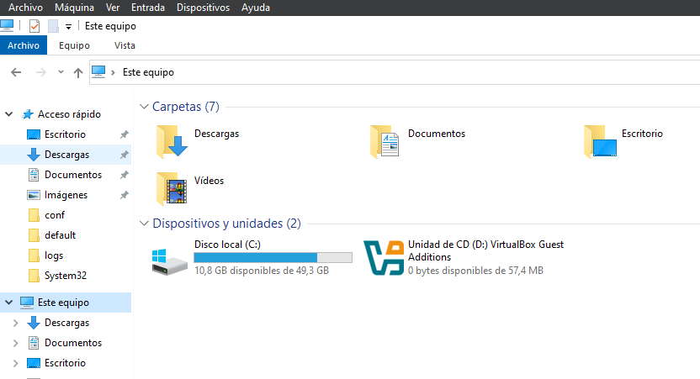

- Acceder a la Administración de Discos:
La herramienta clave para gestionar el almacenamiento en Windows es la Administración de discos. Podemos acceder haciendo clic derecho sobre el botón de inicio y seleccionar Administración de discos en el menú.
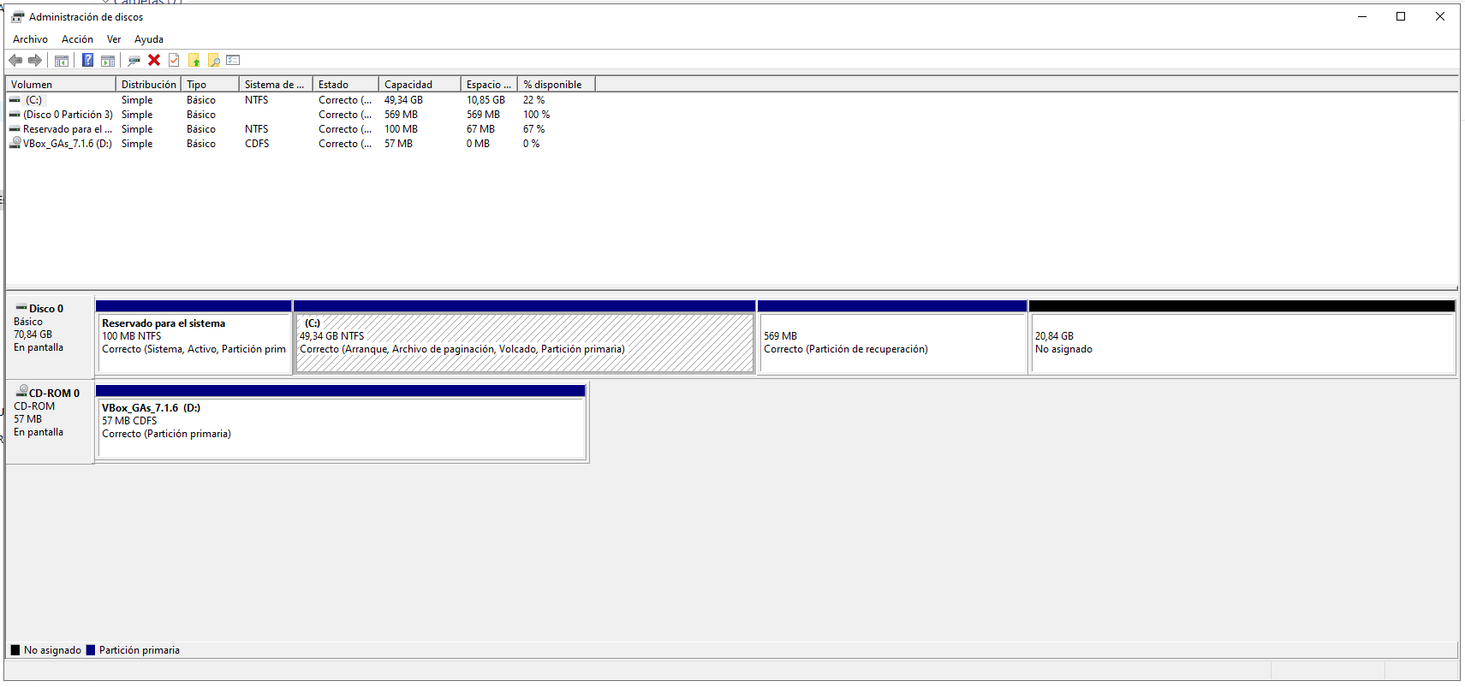
Se ha expandido el disco virtual en VirtualBox, por lo que ahora tendremos un espacio No asignado al final del Disco 0, después de la Partición de Recuperación y el objetivo será utilizar ese nuevo espacio No asignado para crear una nueva unidad lógica (por ejemplo, E:) que se podrá usar para almacenar los datos del servicio FTP.
- Crear un Nuevo Volumen Simple:
Hacer clic derecho sobre el espacio No asignado (el bloque negro al final del Disco 0) y seleccionar Nuevo volumen simple...
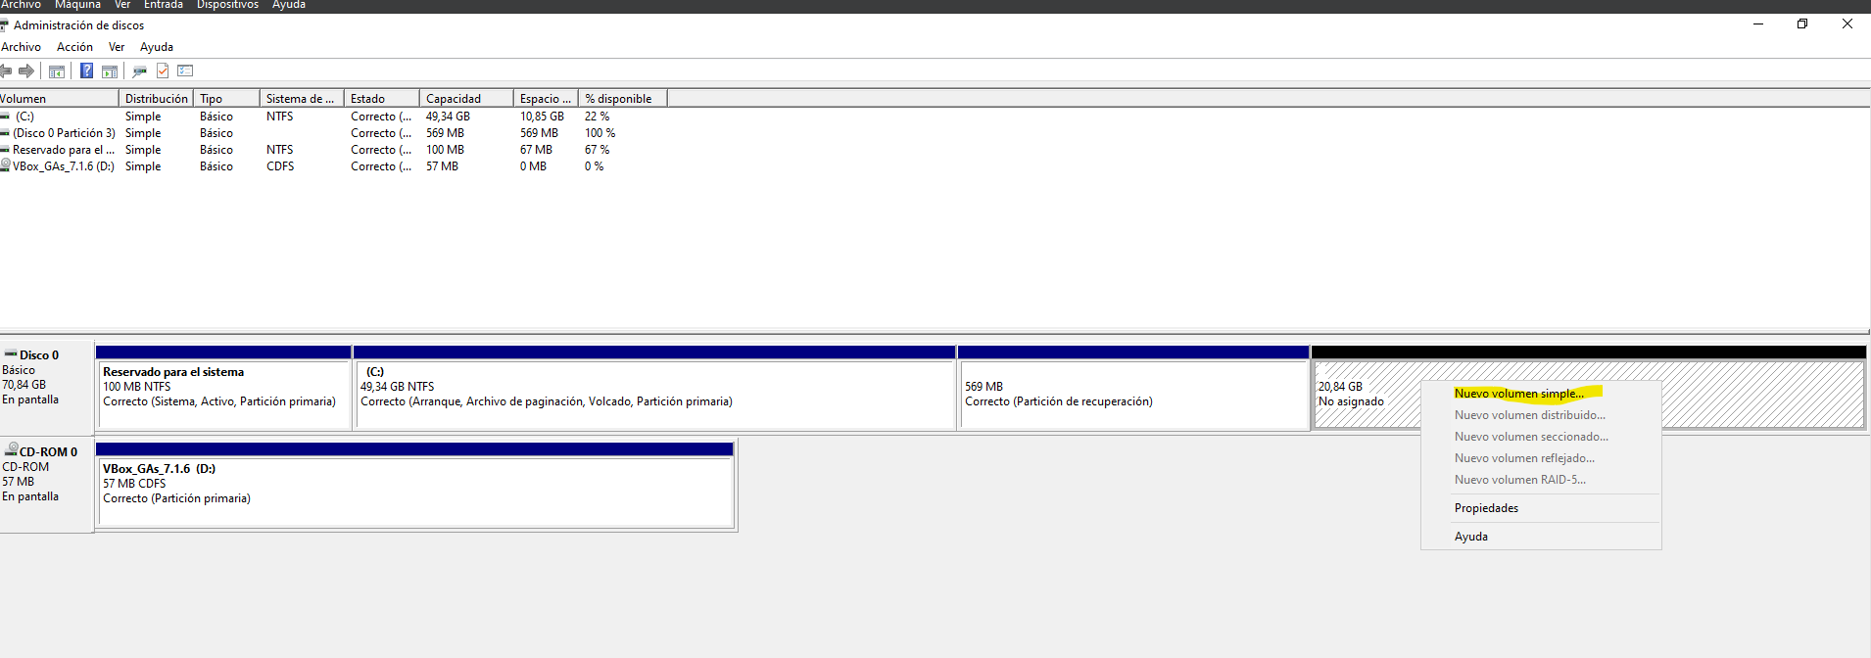
Se abrirá el asistente. Hacer clic en Siguiente.
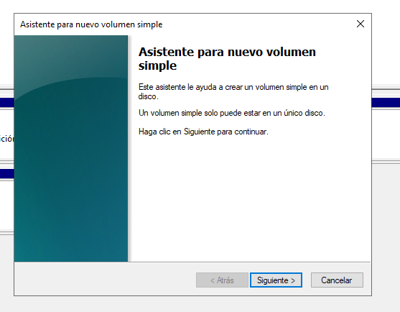
Especificamos el tamaño del volumen, podemos decidir cuánto espacio del No asignado queremos usar. Por defecto, sugerirá usar todo el espacio disponible. Para este ejemplo, dejaremos el valor predeterminado (usar todo el espacio nuevo) y hacemos clic en Siguiente.
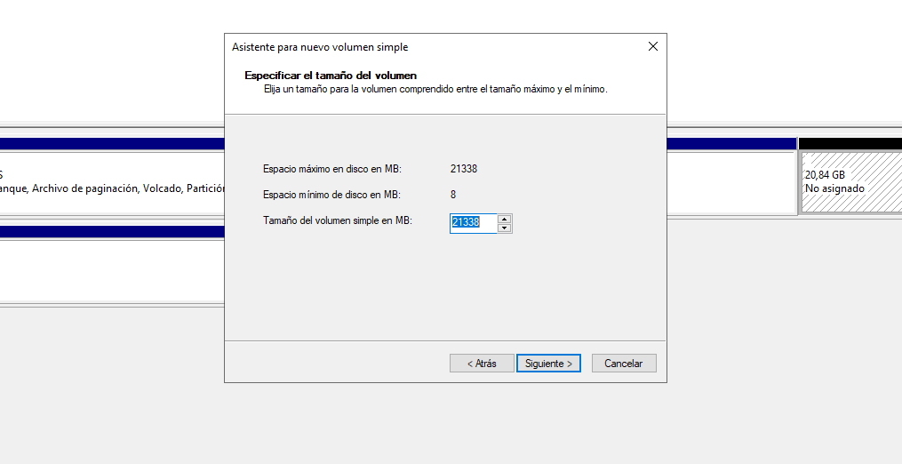
Asignamos una letra de unidad o ruta de acceso, en este caso, elegimos una letra de unidad para la nueva partición (E:). Hacer clic en Siguiente.
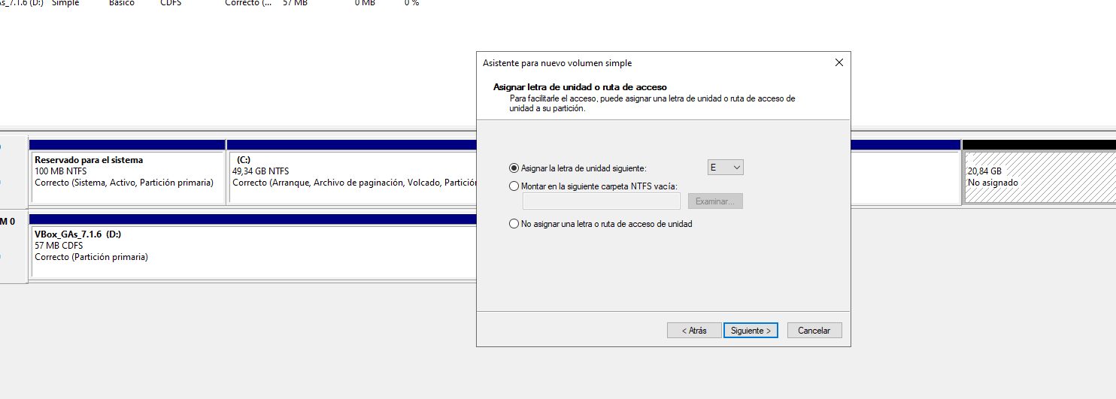
En este punto es momento de formatear la partición. Para el Sistema de archivos dejamos NTFS (es el estándar para Windows). Para el tamaño de unidad de asignación dejaremos Predeterminado. La etiqueta del volumen le pondremos un nombre descriptivo, como DATOS_FTP. Debemos asegurarnos de que la casilla Realizar un formato rápido esté marcada y hacemos clic en Siguiente.
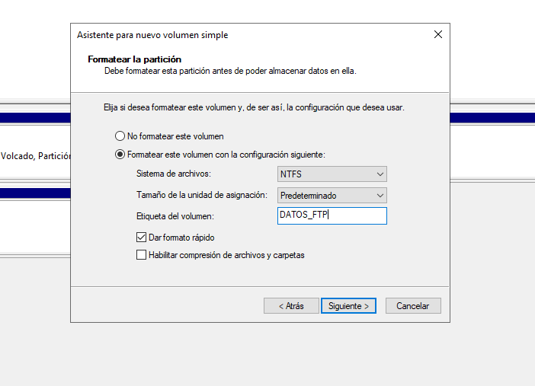
Finalizar el asistente y revisar el resumen, posteriormente hacer clic en Finalizar.
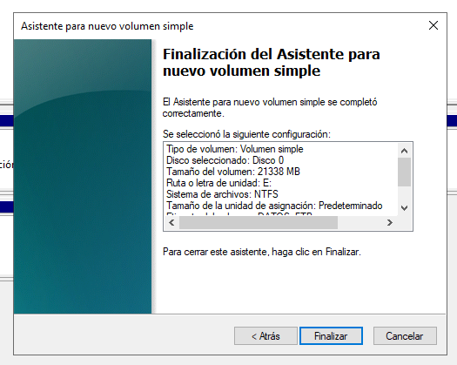
Ahora debemos verificar la nueva unidad. Después de finalizar, veremos en la Administración de discos que el espacio No asignado ha desaparecido y ahora tenemos una nueva partición con la letra que le asignamos y el nombre que le dimos. Abrimos el Explorador de Archivos (Este equipo) y veremos la nueva unidad (E:), lista para usar.
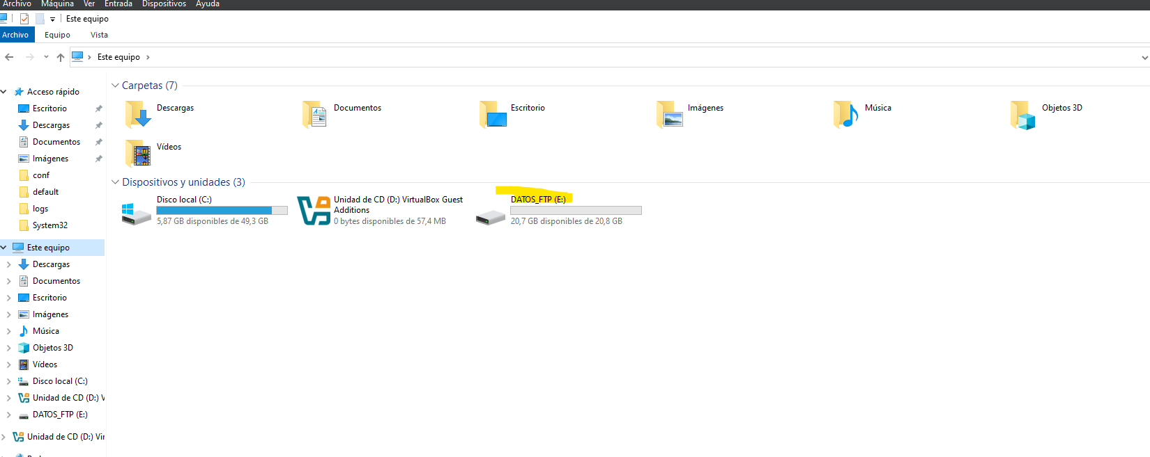
Imagen del Administrador de discos:
